Ministerul Educatiei al Republicii Moldova

Universitatea Tehnica a Moldovei

Facultatea Calculatoare, Informatică şi Microelectronică

RAPORT

LA LUCRAREA DE LABORATOR NR. 1

Disciplina : MIDPS

TEMA: „Componentele mediului integrat C++ Builder.

Funcții pentru gestionarea resurselor grafice ale mediului C++ Builder”

A efectuat : st. gr. TI-142 Chicu Roman

A verificat: Cojucari Svetlana

Chișinău 2016

**Obiectivele lucrării:**

**a)** Însuşirea modului de utilizare a celor mai importante componente ale mediului integrat C++ BUILDER .

**b)** Realizarea unui program simplu care utilizează componente de tip *TButton, TEdit, Tlabel, RadioButton*  etc.

**c)** Însuşirea modului de utilizare a componentei VCL **TTimer.**

**d)** Însuşirea modului de utilizare a funcţiilor de lucru cu timpul sistem.

**e)** Realizarea unor aplicaţii de gestionare a resursei timp.

**f)** Însuşirea modului de utilizare a componentelor VCL **TPaintBox** şi **TPanel.**

**g)** Însuşirea modului de utilizare a principalelor funcţii grafice ale mediului C++BUILDER .

**h)** Realizarea unor elemente pentru afişarea grafică a informaţiei (diagramă şi bargraf).

**Codul sursa:**

//---------------------------------------------------------------------------

#include <vcl.h>

#pragma hdrstop

#include "Unit1.h"

//---------------------------------------------------------------------------

#pragma package(smart_init)

#pragma resource "*.dfm"

TForm1 *Form1;

String intreb[101];

String raspuns[11];

int nota=0, i=1,k=1,n=0,times=15;

//---------------------------------------------------------------------------

__fastcall TForm1::TForm1(TComponent* Owner)

: TForm(Owner)

{

BorderStyle = bsDialog;

Timer1->Enabled = true;

raspuns[1]="3";

intreb[1]="Care este capitala Australiei?";

intreb[2]="Sydney";

intreb[3]="Adelaide";

intreb[4]="Canberra";

intreb[5]="Melbourne";

raspuns[2]="1";

intreb[6]="Ce film cistiga Oscar-ul in 2014 nominalizatia 'cel mai bun film'?";

intreb[7]="Birdman";

intreb[8]="Boyhood";

intreb[9]="The Imitation Game";

intreb[10]="The Grand Budapest Hotel";

raspuns[3]="4";

intreb[11]="Care este cel mai lung riu din lume?";

intreb[12]="Amazon";

intreb[13]="Mississippi";

intreb[14]="Obi";

intreb[15]="Nilul";

raspuns[4]="2";

intreb[16]="Care este cea mai mica pasare din lume?";

intreb[17]="Vrabia";

intreb[18]="Colibri";

intreb[19]="Papagalul";

intreb[20]="Rindunica";

raspuns[5]="3";

intreb[21]="Ce abreviatura are mercurul in tablita periodicitatii?";

intreb[22]="Mn";

intreb[23]="N";

intreb[24]="Hg";

intreb[25]="Xe";

raspuns[6]="4";

intreb[26]="Unde se afla Catalonia?";

intreb[27]="Portugalia";

intreb[28]="Cipru";

intreb[29]="Grecia";

intreb[30]="Spania";

raspuns[7]="1";

intreb[31]="Cine a luat Balonul de Aur in 2015?";

intreb[32]="Lionel Messi";

intreb[33]="CRISTIANO RONALDO";

intreb[34]="NEYMAR";

intreb[35]="Franck Ribéry";

raspuns[8]="4";

intreb[36]="Primul om in spatiu?";

intreb[37]="Laika";

intreb[38]="Claudie Haignere";

intreb[39]="Neil Armstrong";

intreb[40]="Iuri Gagarin";

raspuns[9]="3";

intreb[41]="Cum i se mai supune orasului Chicago?";

intreb[42]="Orasul Ingerilor";

intreb[43]="Marele Mar";

intreb[44]="Orasul Viturilor";

intreb[45]="Vacuta Purpurie";

raspuns[10]="2";

intreb[46]="Cine moare in sezonul 5 in serialul Game of Thrones?";

intreb[47]="Joffrey Baratheon";

intreb[48]="Jon Snow";

intreb[49]="Eddard 'Ned' Stark";

intreb[50]="Robb Stark";

}

//---------------------------------------------------------------------------

void __fastcall TForm1::Button2Click(TObject *Sender)

{

Form1->Close();

}

//---------------------------------------------------------------------------

void __fastcall TForm1::Button1Click(TObject *Sender)

{

if (((Edit1->Text).Length() == 0) || ((Edit2->Text).Length() == 0) )

{

MessageDlg("Introduceti Numele si prenumele Dumneavoastra!",mtInformation,TMsgDlgButtons() << mbOK,0);

if((Edit1->Text).Length() == 0 ) Edit1->SetFocus(); // cursorul in cimpul nume

else Edit2->SetFocus(); //cursorul in cimpul prenume

} else

{

Label5->Visible=true;

Label4->Visible=true;

Edit1->Visible=false;

Edit2->Visible=false;

Image2->Visible=true;

Button1->Visible=false;

Button2->Visible=false;

Label13->Visible=true;

Label14->Visible=true;

Label12->Visible=true;

Label5->Visible = true;

Timer2->Enabled = true;

Label13->Caption = Edit1->Text;

Label7->Visible = true;

Label14->Caption = Edit2->Text;

Label8->Visible = true;

Label6->Visible = true;

Panel1->Visible = true;

while(i<100){

Label9->Caption = intreb[i]; i++;

RadioButton1->Caption = intreb[i];i++;

RadioButton2->Caption = intreb[i];i++;

RadioButton3->Caption = intreb[i];i++;

RadioButton4->Caption = intreb[i];i++;

break;

}

n++;

}

}

//---------------------------------------------------------------------------

void __fastcall TForm1::Button3Click(TObject *Sender)

{

times=15;

if (n==10){

while (k<=10){

if (RadioButton1->Checked == true && raspuns[k] == "1") nota++;

if (RadioButton2->Checked == true && raspuns[k] == "2") nota++;

if (RadioButton3->Checked == true && raspuns[k] == "3") nota++;

if (RadioButton4->Checked == true && raspuns[k] == "4") nota++;

k++; break; } //while 1

Panel1->Visible = false;

Edit1->Visible = false;

Edit2->Visible = false;

Label1 ->Visible = false;

Label2 ->Visible = false;

Button1->Visible = false;

}// end if 1

else{

while (k<=10){

if (RadioButton1->Checked == true && raspuns[k] == "1") nota++;

if (RadioButton2->Checked == true && raspuns[k] == "2") nota++;

if (RadioButton3->Checked == true && raspuns[k] == "3") nota++;

if (RadioButton4->Checked == true && raspuns[k] == "4") nota++;

k++; break; } //while 1

while(i<100){

Label9->Caption = intreb[i]; i++;

RadioButton1->Checked = false;

RadioButton2->Checked = false;

RadioButton3->Checked = false;

RadioButton4->Checked = false;

RadioButton1->Caption = intreb[i];i++;

RadioButton2->Caption = intreb[i];i++;

RadioButton3->Caption = intreb[i];i++;

RadioButton4->Caption = intreb[i];i++;

break;

} n++; //while 2

} // else

}// function end

//---------------------------------------------------------------------------

void __fastcall TForm1::Timer1Timer(TObject *Sender)

{

Label4->Caption =Time().FormatString("hh:mm:ss");

}

//---------------------------------------------------------------------------

void __fastcall TForm1::Timer2Timer(TObject *Sender)

{

if (times == 0){

if (n==10){

while (k<=10){

if (RadioButton1->Checked == true && raspuns[k] == "1") nota++;

if (RadioButton2->Checked == true && raspuns[k] == "2") nota++;

if (RadioButton3->Checked == true && raspuns[k] == "3") nota++;

if (RadioButton4->Checked == true && raspuns[k] == "4") nota++;

k++; break; } //while 1

Panel1->Visible = false;

Edit1->Visible = false;

Edit2->Visible = false;

Image3->Visible=true;

Label10->Visible=true;

Label11->Visible=true;

Label11->Caption = nota;

Label12->Visible=false;

Label13->Visible=false;

Label14->Visible=false;

Label1 ->Visible = false;

Label2 ->Visible = false;

Button1->Visible = false;

Button4->Visible = true;

}// end if 1

else{

while (k<=10){

if (RadioButton1->Checked == true && raspuns[k] == "1") nota++;

if (RadioButton2->Checked == true && raspuns[k] == "2") nota++;

if (RadioButton3->Checked == true && raspuns[k] == "3") nota++;

if (RadioButton4->Checked == true && raspuns[k] == "4") nota++;

k++; break; } //while 1

while(i<100){

Label9->Caption = intreb[i]; i++;

RadioButton1->Checked = false;

RadioButton2->Checked = false;

RadioButton3->Checked = false;

RadioButton4->Checked = false;

RadioButton1->Caption = intreb[i];i++;

RadioButton2->Caption = intreb[i];i++;

RadioButton3->Caption = intreb[i];i++;

RadioButton4->Caption = intreb[i];i++;

break;

} n++; //while 2

} // else

times=15;

}else{

times--;

}

Label5->Caption = times;

}

//---------------------------------------------------------------------------

void __fastcall TForm1::Button4Click(TObject *Sender)

{ Image4->Visible=true;

PaintBox1->Canvas->MoveTo(0,205);

PaintBox1->Canvas->LineTo(0,100);

PaintBox1->Canvas->LineTo(40,50);

PaintBox1->Canvas->LineTo(40,205);

PaintBox1->Canvas->LineTo(40,60);

PaintBox1->Canvas->LineTo(80,60);

PaintBox1->Canvas->LineTo(80,205);

PaintBox1->Canvas->LineTo(80,80);

PaintBox1->Canvas->LineTo(120,160);

PaintBox1->Canvas->LineTo(120,205);

PaintBox1->Canvas->LineTo(120,140);

PaintBox1->Canvas->LineTo(160,140);

PaintBox1->Canvas->LineTo(160,205);

PaintBox1->Canvas->LineTo(160,0);

PaintBox1->Canvas->LineTo(200,0);

PaintBox1->Canvas->LineTo(200,105);

}

//-------------------------------------------------------------------

Run:

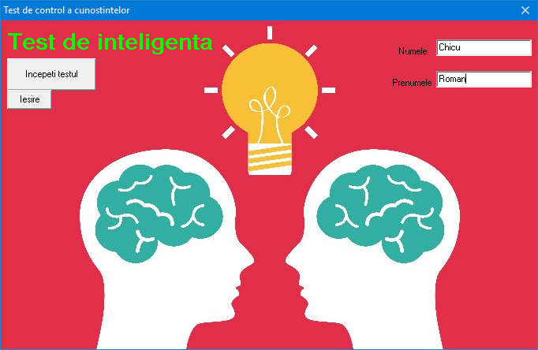

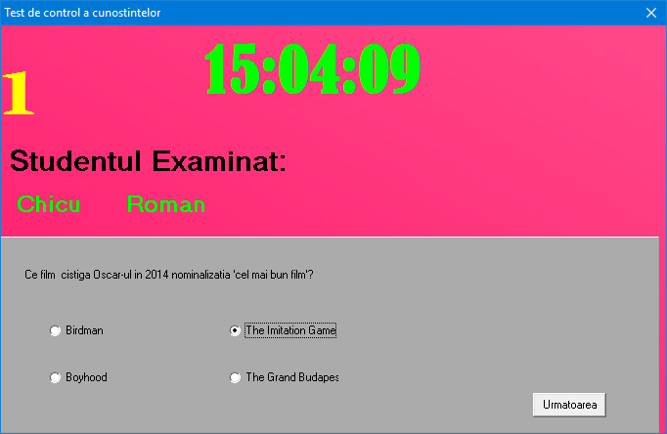

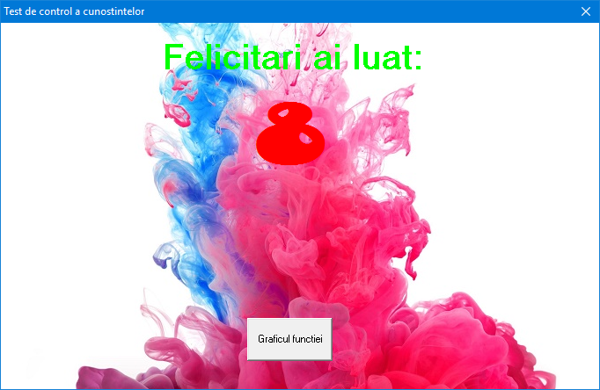

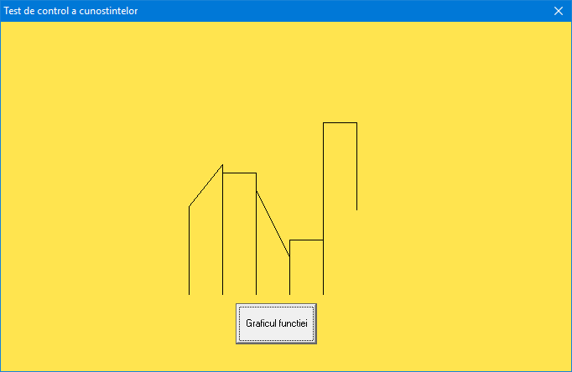

**Concluzie:** În această lucrare de laborator am însușit modul de utilizare a celor mai importante componente ale mediului integrat C++ BUILDER. Am realizat un program simplu care utilizează componente de tip *TButton, TEdit, Tlabel, RadioButton*  etc.am însuşit modul de utilizare a componentei VCL **Ttimer**, VCL **TPaintBox** şi **TPanel.** Și am realizat o afișare grafică a informației: diagramă și bargraf